上海市十二校2013学年第一学期高三生命科学考试试卷
命题人：曹杨中学 高宇红 2013年12月
本试卷分为第Ⅰ卷和第Ⅱ卷两部分，满分150分。考试时间120分钟。
注意：请将答案写在答题纸上
第Ⅰ卷 （共60分）

一、选择题（60分。每题2分，每小题只有一个正确答案）
1．氢是环保能源。科学家发现有一种蓝藻，在进行光合作用的同时可产生氢气。下列有关说法正确的是：………………………………………………………………………………( )
①蓝藻和衣藻都没有核膜 ②蓝藻产生氧气离不开叶绿体
③蓝藻产生氢伴随着水的光解 ④该过程受环境条件影响
A.①② B.②③ C.③④ D.①④
2.下列有关生物体内无机盐功能的叙述，错误的是：……………………………………( )
A．神经细胞膜内负外正的静息电位的维持与Na⁺和K⁺有关
B．甲状腺激素是一类含碘的激素，甲亢病人应食用含碘盐以补充碘
C．无机盐参与生物体的代谢活动
D．HCO₃—参与组成血液缓冲系统，维持血液的酸碱平衡
3.一个基因型为TtMm(两对等位基因可以自由组合)的卵原细胞，在没有突变的情况下，如果它所产生的卵细胞的基因组成为TM，则由该卵原细胞分裂过程所产生的细胞中，基因组成表示正确的是……… ( )
A．减数第一次分裂产生的极体为TTMM，减数第二次分裂产生的极体为TM
B．减数第一次分裂产生的极体为tm，减数第二次分裂产生的极体为tm
C．减数第一次分裂产生的极体为ttmm，减数第二次分裂产生的极体为TM或tm
D．减数第一次分裂产生的极体为tm，减数第二次分裂产生的极体为TM或tm
4.在物质的量相等的情况下，下列哪种物质在代谢过程中释放的能量最少？…… ( )
A.葡萄糖分解为乳酸 B.葡萄糖分解为CO₂和H₂O
C.丙酮酸彻底氧化分解 D.ATP水解生成ADP和Pi
5.某二倍体植物染色体上的基因B₂是由其等位基因B₁突变而来的，如不考虑染色体变异，下列叙述错误的是…………………………………………………………………………( )
A．该突变可能是碱基对替换或碱基对插入造成的
B．基因B₁和B₂编码的蛋白质可以相同，也可以不同
C．基因B₁和B₂指导蛋白质合成时使用同一套遗传密码
D．基因B₁和B₂可同时存在于同一个体细胞中或同一个配子中
6.溶酶体具有细胞内消化功能，其内部水解酶的最适PH在5.0左右，下列叙述错误的是…………………………………………………………………………………………( )
A.溶酶体内的水解酶是由核糖体合成的
B.溶酶体执行功能时伴随其膜组分的更新
C.细胞质基质中的H⁺被转运到溶酶体内需消耗能量
D.正常生理状态下溶酶体对自身机体的细胞结构无分解作用
7.下列各组化合物中全部是内环境成分的是…………………………………………( )
A.O₂、CO₂、血红蛋白 B. Na⁺、HPO₄²⁻、尿素、氨基酸
C.血浆蛋白、Ca²⁺、载体 D. H₂O₂酶、抗体、胰岛素
8.下列有关水稻的叙述，正确的是……………………………………………………( )
A．四倍体水稻的花粉粒可培养成含两个染色体组的二倍体水稻
B．二倍体水稻与经秋水仙素处理得到的四倍体水稻属于同一物种
C．二倍体水稻与四倍体水稻杂交的后代为含三个染色体组的三倍体水稻
D．二倍体水稻的花粉经离体培养可得到稻穗、米粒变小的单倍体水稻
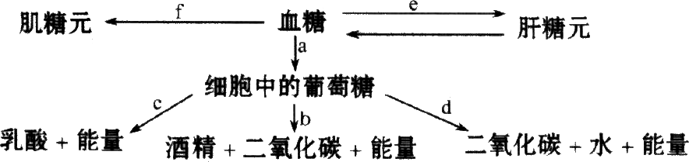
9.下图中关于物质转变关系的分析，正确的是………………………………………( )
a
b
c
d
e
f

A．人体内能进行上述各种反应 B．酵母菌能进行d、f、e反应
C．e比d、f释放的能量多 D．糖尿病病人a、b、c都会加强
10.下列结构中，用碘液染色后能发现棕黄色球状结构的是……………………………( )
①刚形成的受精卵 ②脊蛙的脊神经纤维
③小鼠脑的躯体运动中枢 ④正在被噬菌体侵染的大肠杆菌
A． ①③ B. ③④ C. ②④ D. ②③
11.如图表示淋巴细胞的起源和分化过程。下列叙述中正确的是 ……………………( )
造血干细胞
胸腺
T细胞
记忆T细胞
X
①
B细胞
②
记忆B细胞
Y

①T细胞、B细胞、X细胞均能识别抗原 ②产生抗体的细胞只能由B细胞直接分化形成 ③过程①②都需要抗原的刺激才能发生 ④记忆B细胞可以产生二次免疫反应，记忆T细胞则不能
A．①② B．②④ C．③④ D．①③
12.下图为人体某细胞所经历的生长发育各个阶段示意图，图中①～⑦为不同的细胞，a～c表示细胞所进行的生理过程。据图分析，下列叙述正确的是…………………………( )

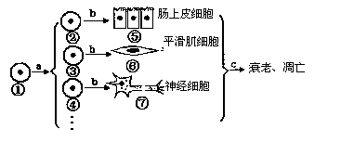

A．与①相比，②③④的分裂增殖能力加强，分化能力减弱
B．⑤⑥⑦的核基因相同，细胞内的蛋白质种类和数量也相同
C．进入c过程的细胞，酶活性降低，代谢减慢继而出现凋亡
D．②③④细胞的形成过程中发生了基因分离和自由组合
13.下图表示某绿色植物叶肉细胞在生长阶段体内物质的转变情况，①～④过程中依次产生ATP的过程、依次产生[H]的场所分别是…………………………………………………( )
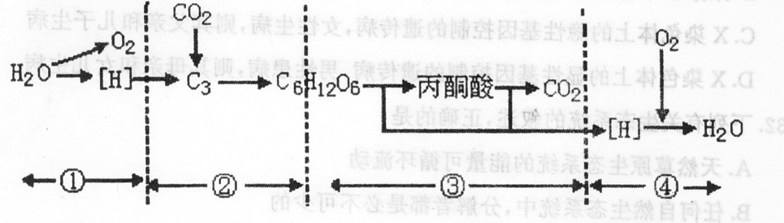

A．①③④；叶绿体、细胞质基质、线粒体 B．①②③④；细胞质基质、线粒体、叶绿体
C．③④；细胞质基质、叶绿体、线粒体 D．①②；线粒体、叶绿体、细胞质基质
14．如下乙图为研究光合作用的实验装置。用打孔器在某植物的叶片上打 出多个叶圆片，再用真空渗水法使叶圆片沉入水底，然后将等量的叶圆片转至含有不同浓度的NaHCO₃溶液中，给予一定的光照，测量每个培养皿中叶圆片上浮至液面所用的平均时间(见图甲)，以研究光合作用速率与NaHCO₃溶液浓度的关系。有关分析正确的是……………………( )
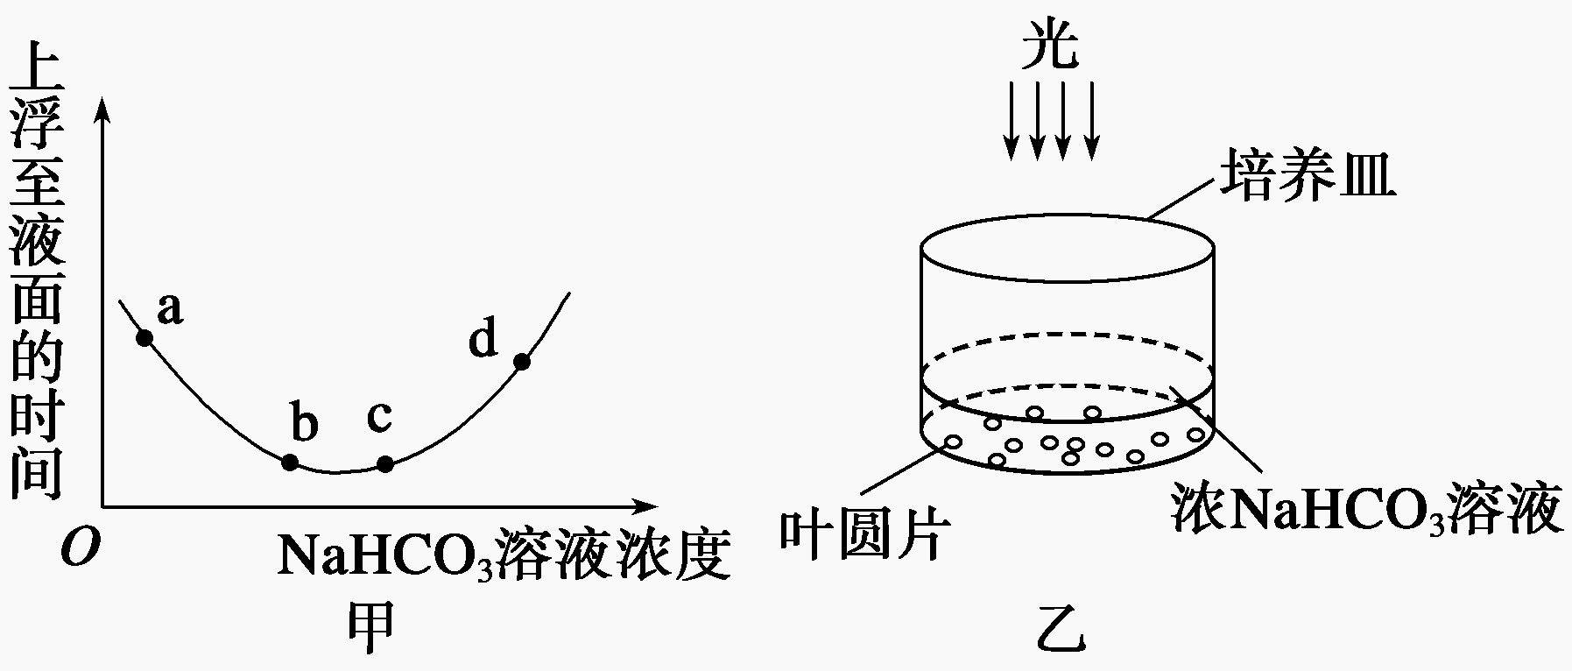

A．在ab段，随着NaHCO₃溶液浓度的增加，光合作用速率逐渐减小
B．在bc段，单独增加光照或温度或NaHCO₃溶液浓度，都可以缩短叶圆片上浮的时间
C．在c点以后，因NaHCO₃溶液浓度过高，使叶肉细胞失水而导致代谢水平下降
D．因配制的NaHCO₃溶液中不含氧气，所以整个实验过程中叶片不能进行呼吸作用
15.下列有关遗传和变异的说法中错误的有几种？………………………………( )
①基因型为Dd的豌豆在进行减数分裂时，产生的雌雄两种配子数量比为1：1
②若以纯种矮茎豌豆为母本，纯种高茎豌豆为父本进行杂交实验，则在母本和父本植株上均可收获高茎豌豆种子
③遗传学上把转运RNA上决定一个氨基酸的三个相邻碱基叫做一个“遗传密码子”
④染色体中DNA的脱氧核苷酸数量、种类和序列任意一种改变都会引起染色体变异
A.四种说法都错 B.三种说法错 C.两种说法错 D.只有一种说法错
16.下图中甲为神经元细胞模式图，乙为突触模式图，据图分析以下叙述不正确的是…( )

A．乙图中的结构只能在甲图中的⑤部位上形成
B．乙图中先电刺激A神经元，用电位测量仪测量B神经元的电位有变化
C．乙图先电刺激B神经元，用电位测量仪测量A神经元的电位没有变化
D．甲图中5的末端膨大形成突触小体，完成“电信号→化学信号”的变化
17.下列关于人体血压调节的叙述中，错误的是…………………………………( )
A．心排血量不变，主动脉血管管径变小，则收缩压相应升高
B．心舒期血液向外周流动的速度减慢，则舒张压降低
C．动脉血压突然上升时，引起副交感神经活动加强，动脉血压下降
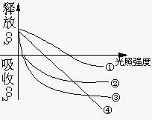
D．主动脉的弹性回缩在心舒期能继续推动血液前进，是形成舒张压的动力
18.右图中的曲线分别表示4种植物在不同光照强度下释放或吸收CO₂的速率的变化情况。据图可知，它们当中最耐阴的一种是……………………………( )
A．① B．②
C. ③ D. ④

19.食品种类多，酸碱度范围广。生物兴趣小组拟探究在食品生产应用范围较广的蛋白酶，查阅相关文献，得知pH对不同蛋白酶的活力影响有差异。据图可知，更适宜作为食品添加剂的酶是
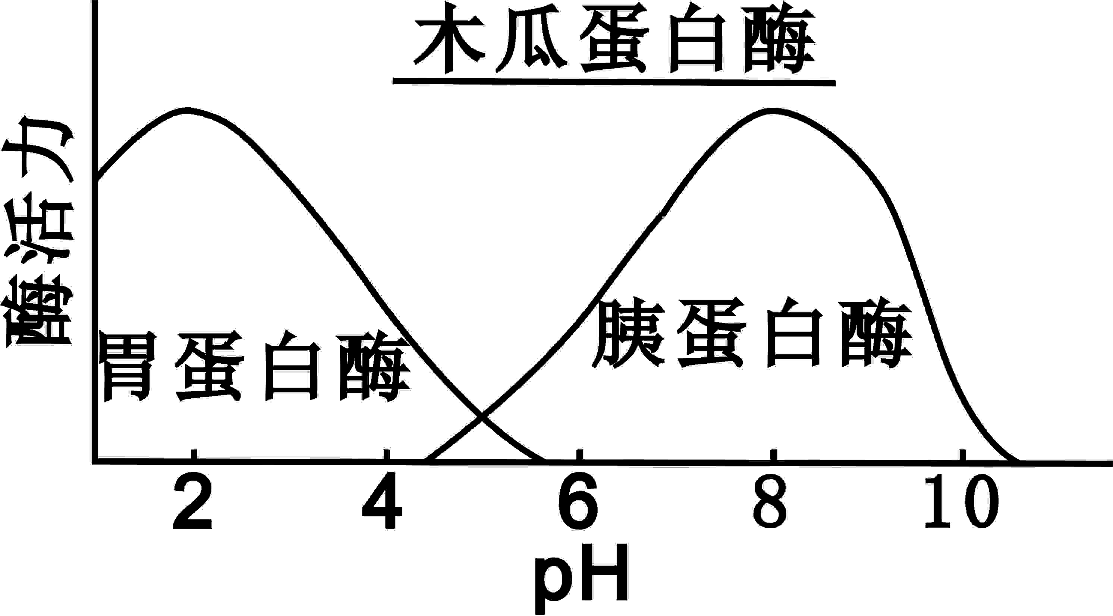
A．胃蛋白酶 B．胰蛋白酶 C．木瓜蛋白酶 D．胃蛋白酶或胰蛋白酶

20.若用含放射性同位素的胸苷短期培养甲动物肠上皮细胞后，处于S期的细胞都会被标记；若向甲动物肠上皮细胞培养液中加入过量胸苷，处于S期的细胞立刻被抑制，而处于其他时期的细胞不受影响。下图标注了甲动物(体细胞染色体数为12)肠上皮细胞的细胞周期各阶段的时长及DNA含量。下列分析正确的是：…………( )

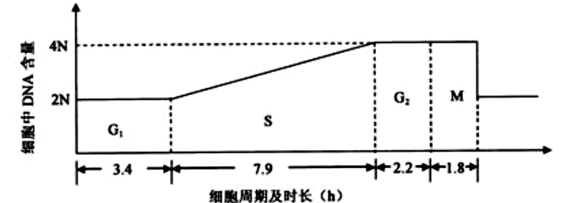

A.处于M期的一个细胞中染色体数目的变化情况是24→24→12。
B.预计加人过量胸苷约7.4 h后，细胞都将停留在S期。
C.若用含放射性同位素的胸苷短期培养该动物肠上皮细胞后，换用无放射性的新鲜培养液培养，预计最快约10.1h后会检测到被标记的M期细胞。
D. 若乙动物肠上皮细胞的细胞周期时长为24 h，M期时长为l．9 h。则在显徽镜下观察有丝分裂过程中染色体的变化，选用乙动物肠上皮细胞更合适。
21.下图表示具有生物活性的蛙坐骨神经－腓肠肌标本，神经末梢与肌细胞的接触部位类似于突触，称“神经—肌接头”。下列叙述错误的是：
神经纤维
灵敏电流计
腓肠肌
①
②
A．“神经—肌接头”处可发生电信号与化学信号的转变
B．电刺激①处，肌肉会收缩，灵敏电流计指针也会偏转
C．电刺激②处，神经纤维上的电流计会记录到电位变化
D．神经纤维上兴奋的传导方向与膜内的电流方向相同

22.做“叶绿体色素的提取和分离实验”时，某同学的操作如下，其中正确的是
①称取5g新鲜的菠菜叶剪碎放在研钵中，加入CaCO₃、石英砂研磨
②将滤纸条剪去两角，距边缘1.5cm处划滤液线
③为增强实验效果，滤液线划得粗些
④将滤纸条放入层析液中，控制滤液线正好浸入层析液
A．①② B．② C．③ D．③④
23、一对等位基因(用D、d表示)，在某种限制酶的作用下可以切割形成两种不同长度的DNA片段。用凝胶电泳法分离酶切后获得的DNA片段，与特定的DNA探针杂交后可显示出不同的带谱。利用该原理可以进行基因的定位鉴定，并根据显示出的带谱组型可以判断基因型组成。现有一对夫妇及其所生四个儿女相关基因定位鉴定获得的带谱（如下图），其中1号性状特殊。下列关于这四个儿女的基因型推断正确的是……………………………………（ ）
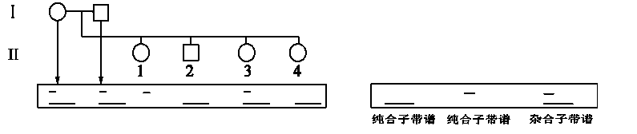
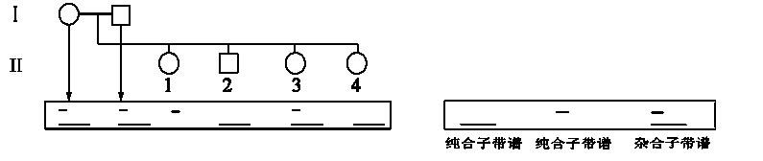

A．3号为Dd、4号为DD B．1号为X^{d}X^{d}、2号为X^{D}Y
C．1号为DD、2号为dd D．3号为X^{D}X^{d}、4号为X^{d}X^{d}
24.下图①②③表示了真核细胞中遗传信息的传递方向，有关说法不正确的是… （ ）
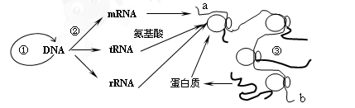

A．遗传信息传递规律——中心法则，也适用于原核生物
B．如图所示，真核细胞在蛋白质的表达过程中是边转录边翻译的
C．①②③也能在线粒体和叶绿体中进行
D．一条mRNA可相继与多个核糖体结合，加快了翻译的速度
25．由n个碱基组成的基因，控制合成由2条多肽链组成的蛋白质（不考虑终止密码），则该蛋白质中氧原子的个数至少为 …………………………………………（ ）
A．n/3 B．n/6 C.（n/6）+2 D．（n/3）+2
26.已知Ⅱ-4无致病基因，甲病基因用A、a表示，乙病基因用B、b表示。分析下列遗传系谱图，结论错误的是 ………………………………………………………………（ ）
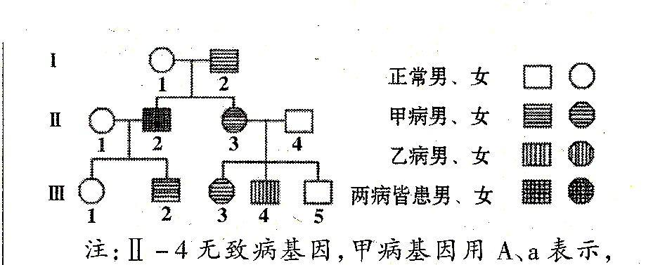

A．甲病为常染色体显性遗传，乙病为伴X染色体隐性遗传
B．Ⅱ-2的基因型为AaX^{b}Y，Ⅲ-1的基因型为aaX^{B}X^{b}
C．如果Ⅲ-2与Ⅲ-3婚配，生出正常孩子的概率为9/32
D．两病的遗传符合基因的自由组合定律
27.某三十九肽中共有甘氨酸4个，现用某种水解酶去除其中的甘氨酸，得到4条长短不等的多肽(如右下图，甘氨酸结构式如左下图)。如将原来多肽与4条多肽总的原子数或结构数进行比较时，会出现下列4种情况中的………………………………………（ ）
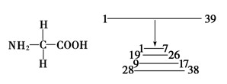
①肽键数目减少7个 ②C原子减少8个 ③氨基和羧基分别增加3个 ④O原子数目减少1个
A．一种情况 B．二种情况 C．三种情况 D．四种情况
28．取生长状态一致的燕麦胚芽鞘，分为a、b、c、d四组。将a、b两组胚芽鞘尖端下方的一段切除，再从c、d两组胚芽鞘中的相应位置分别切取等长的一段，并按下图所示分别接入a、b两组胚芽鞘被切除的位置，得到a’、b’两组胚芽鞘。然后用单侧光照射，发现a’组胚芽鞘向光弯曲生长，b’组胚芽鞘无弯曲生长，其原因是……………………（ ）
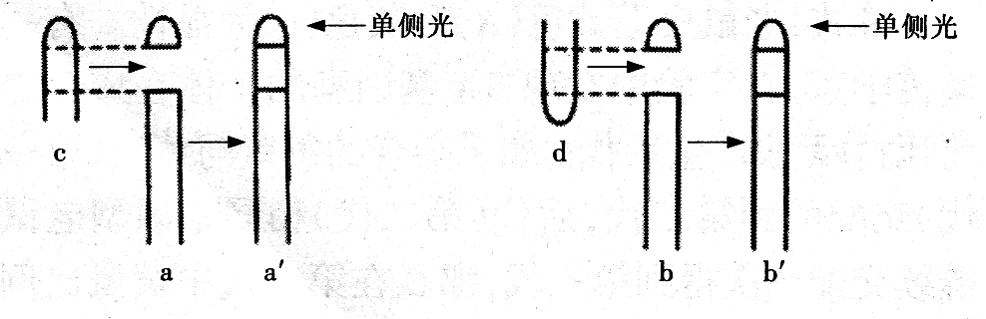

A．c组尖端能合成生长素，d组尖端不能
B．a’组尖端合成生长素， b’组尖端不能
C．a’组尖端的生长素能向胚芽鞘基部运输，b’组尖端的生长素不能
D．c组尖端的生长素能向胚芽鞘基部运输，d组尖端的生长素不能
29.甲、乙、丙是三种微生物，下表Ⅰ、Ⅱ、Ⅲ是用来培养微生物的三种培养基。甲、乙、
丙都能在Ⅲ中正常生长繁殖；丙能在Ⅰ中正常生长繁殖，而甲和乙都不能；甲能在Ⅱ中正常
生长繁殖，乙和丙都不能。下列说法不正确的是………………………………（ ）
 | 粉状硫10g | K₂HP0₄4g | FeS0₄0.5g | 蔗糖10g | (NH₄)₂S0₄0.4g | H₂O100m1 | MgS0₄9.25g | CaCl₂0.5g
Ⅰ | + | + | + | + | - | + | + | +
Ⅱ | + | + | + | - | + | + | + | +
Ⅲ | + | + | + | + | + | + | + | +
*（+代表加入，-代表缺失）
①甲、乙、丙都是异养微生物 ②甲、乙都是自养微生物、丙是异养微生物
③甲是自养微生物、乙是异养微生物、丙是固氮微生物 ④甲是固氮微生物、乙是自养微生物、丙是异养微生物
A．①②③④ B．①②④ C．①③④ D．②③
30.人体内苯丙氨酸的代谢途径如图所示。人群中有若干种遗传病是由于苯丙氨酸的代谢缺陷导致的，如苯丙氨酸的代谢产物之一苯丙酮酸在脑中积累可阻碍脑的发育，造成智力低下。据此资料分析，下列叙述错误的是 ( )。
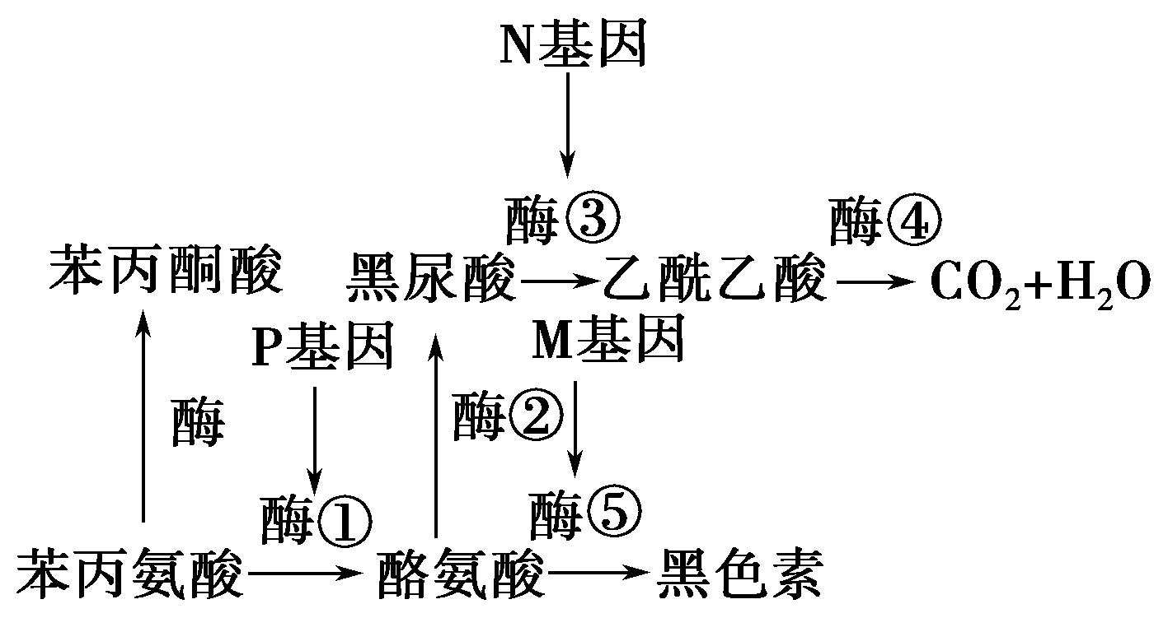

A．基因通过控制酶的合成控制代谢过程，从而控制生物体的性状
B．若P、N基因正常，M基因异常，病人只“白”(白化病)不“痴”
C．若P基因异常，M、N基因正常，病人只“痴”不“白”
D．若P、M基因正常，N基因异常，婴儿使用过的尿布留有黑色污迹(黑尿酸)

二、综合题（90分）
（一）（11分）细胞通讯是细胞间或细胞内高度精确和高效地发放与接收信息的通讯机制。不同的信号分子必须与相应的受体特异性结合才能发挥作用。下图一是卵巢分泌的雌激素与相应受体结合发挥作用的示意图，图二是生长素与相应受体结合发挥作用的示意图。图三、图四是细胞内某种物质或结构的示意图。请据图回答：

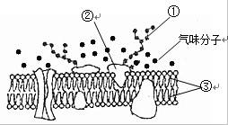
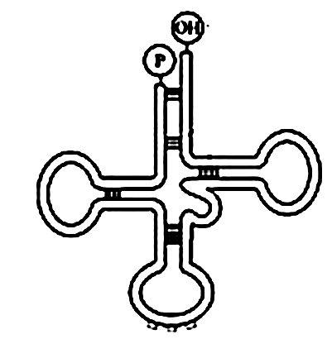
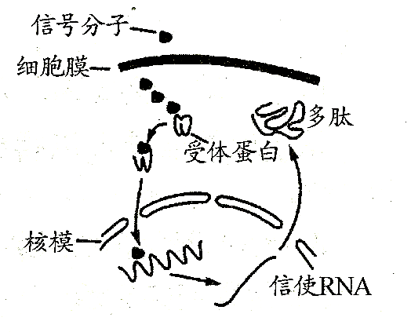
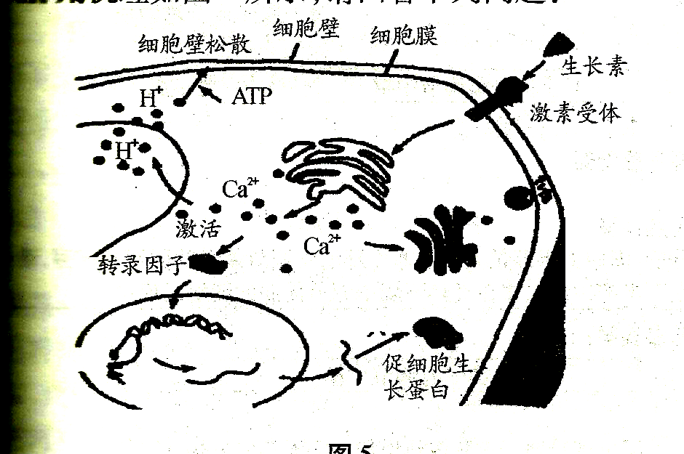
图四

图三

图一
图二
雌激素
核膜

31. 图一细胞中与雌激素合成有关的细胞器是 ；雌激素进入细胞的转运方式是____________。
32.图一中雌激素与受体结合形成“激素-受体”复合物，其最终均通过影响细胞的_____________和_____________过程而起调节细胞功能的作用。
33.图二中_____________引起_____________（细胞器）释放Ca²⁺，Ca²⁺促使细胞内的H⁺以_____________的运输方式运往细胞外，增加了细胞壁的延展性，而使细胞生长。细胞在持续生长过程中，细胞壁的厚度能基本保持不变，出现这种现象的原因是由于___________（细胞器）为细胞壁添加了新的成分。
34.图三所示物质的功能是 ，其基本组成单位是
35.图四为嗅细胞的细胞膜亚显微结构模式图，下列叙述正确的是（多选） （ ）[来源:学科网]
A．①为多肽，其基本组成单位是氨基酸
B．①②为糖蛋白，是识别气味分子的受体
C．③为磷脂双分子层，是细胞膜的基本骨架
D．气味分子与嗅细胞膜上受体的结合具有特异性

（二）回答下列有关微生物的问题（9分）
Ⅰ、下表是一种微生物培养基成分的配方，据表回答：
编号 | ① | ② | ③ | ④ | ⑤ | ⑥ | ⑦
成分 | 粉状硫 | (NH₄)₂SO₄ | K₂HPO₄ | MgSO₄ | FeSO₄ | CaCl₂ | H₂O
含量 | 10g | 0.4g | 4.0g | 9.25g | 0.5g | 0.5g | 100ml
36.该培养基可培养的微生物的同化作用类型为 。如果用该配方来分离获得自生固氮菌，则应除去表中编号 的成分。
Ⅱ、具有抑菌作用的抗生素可由微生物产生。某学校高二的一个研究性课题小组从土壤中分离获得了一种甲菌，对甲菌是否能产生抗生素产生了好奇。因此进行了对甲菌的探究活动。
37.首先，他们想用实验室已经配置好的培养基来培养甲菌，要检测该培养基是否有杂菌污染，最有效的方法是………………………………………………………………（ ）
A．将未接种的培养基放在实验桌培养 B．将未接种的培养基放在窗台培养
C．将未接种的培养基放在恒温箱中培养 D．将已接种的培养基放在恒温箱中培养
38.为获得单菌落，可采用 法将初筛菌液接种在 培养基上。
39.甲菌菌落为粉白色，菌落初期呈突起絮状，在显微镜下观察到，其菌丝白色致密，且有分生孢子，细胞核直径约1μm，初步推测为真菌。甲菌一定还具有的结构有 （多选）。
A．荚膜 B．核糖体 C．拟核 D．细胞膜 E．芽孢 F．菌盖
40.然后，他们将获得的甲菌落和乙、丙、丁三种致病菌进行了如图2中A图所示的操作处理，继续在同样条件下培养3天，结果观察到了如图2中的B所示现象。分析结果，你能得出的结论是：
甲菌落
乙
丙
丁
图2
甲菌落
乙菌落
丙菌落
丁菌落
A
B

41.实验结束时，使用过的培养基应该在 条件下进行彻底灭菌处理后才能倒掉，以防止致病菌污染环境。
（三）．回答有关光合作用和呼吸作用的问题。（11分）（[ ]中填编号， 上填写文字）
Ⅰ.甲图表示某植物细胞中部分结构发生反应的概要图，①-⑨表示物质.
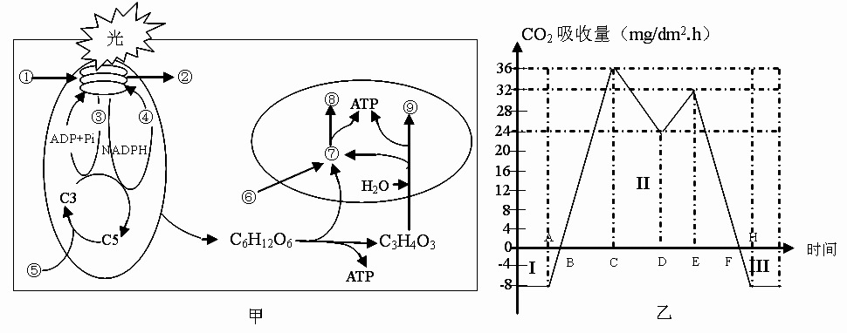

42.写出下列物质名称：④__________ ⑥__________
43.由物质③形成ADP的场所是_________。产生物质⑧的部位是________________。若用¹⁴C标记甲图中物质⑤，则放射性标记最终将出现在物质[ ]中。
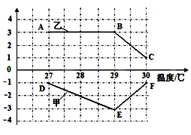
Ⅱ.将长势相同的小麦幼苗分成若干等份，在不同的温度下先暗处理1h，测得其干重即葡萄糖的量（单位g）的变化如甲曲线所示；再分别置于同一光照强度下照射1h后，测得其干重与暗处理前的变化如乙曲线。请据图回答：
44.小麦叶肉细胞内呼吸酶的最适温度为 ；29℃时，小麦通过光合作用产生的氧气量为 g。
45.A点和B点相比，光合作用速率是否相等?

理由是： 。

（四）（9分）下图是人体下丘脑的部分调节功能示意图,字母表示物质，数字编号表示调节途径。请据图回答：

下丘脑
胰岛
垂体
甲状腺
肾上腺
性腺
皮肤、血管。。。
胰岛素
A
胰高血糖素
F
B
血浆渗透压
主动饮水
C
D
E
幼时分泌不足
幼时分泌过多
侏儒症
巨人症
G
幼时分
泌不足
呆小症
排尿
H
K
①
②

46. 图中显示，下丘脑具有_______双重调节特性。从A→E→H路径来看，激素A是_______。
47. 人体在寒冷环境中，分泌增加的激素是G和________（填编号）。激素G对靶细胞的作用是_____ __。
48.血浆渗透压升高时，分泌B的量__________（增加/减少）。简要说明某人一次性饮1000 mL清水后，机体的调节过程 （2分）。
49.图中互相有协同作用的激素有 （填编号）。胰岛素与胰高血糖素的功能关系属于____________作用。

（五）（11分）请回答以下关于遗传规律的问题：
Ⅰ.已知果蝇长翅和残翅、红眼和棕眼各为一对相对性状，分别受一对等位基因控制，且两对等位基因位于不同的染色体上。为确定这两对相对性状的显隐性关系，以及控制它们的等位基因是位于常染色体上，还是位于X染色体上，某同学让一只雌性长翅红眼果蝇与一雄性长翅棕眼果蝇杂交，发现子一代中表现型及其分离比为长趐红眼：长翅棕眼：残趐红眼：残趐棕眼=3：3：1：1。
50.根据上述杂交实验结果，可以确定显隐性关系的是哪对相对性状？
其中哪种是显性性状？
51.通过上述分析，可对两对相对性状的显隐性关系及其等位基因是位于常染色体上，还是位于X染色体上做出多种合理的假设，其中的两种假设分别是：①翅长基因位于常染色体上，眼色基因位于X染色体上，棕眼对红眼为显性； ②翅长基因和眼色基因都位于常染色体上，棕眼对红眼为显性。那么，除了这两种假设外，这样的假设还有 种。
52.如果“翅长基因位于常染色体上，眼色基因位于x染色体上，棕眼对红眼为显性”的假设成立，则该同学所做的杂交实验，理论上子一代长翅红眼果蝇中雌性个体所占比例为 ，子一代残翅红眼果蝇中雄性个体所占比例为 。
Ⅱ. 半乳糖血症（基因用A、a表示）是一种人体不能利用半乳糖导致半乳糖在肝脏堆积及心智迟滞的遗传病。下图1为某半乳糖血症家族谱系图，其中7号没有致病基因；图2为图1中的11号与一乙病患者（此人没有半乳糖血症致病基因，乙病为色盲：基因用B、b表示）结婚后的遗传系谱图，请据图回答下列问题：
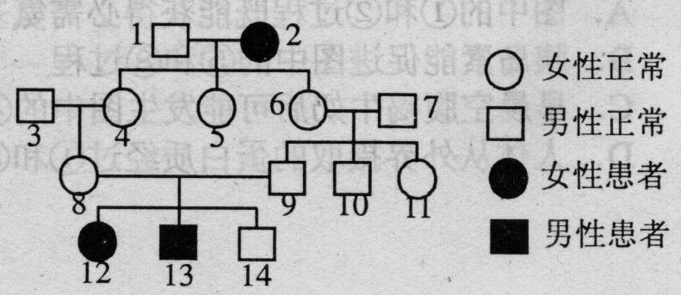
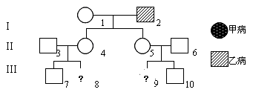
图1
图2

53.半乳糖血症的遗传方式是 遗传。
54.若人群中半乳糖血症致病基因携带者的概率为16%，则图2中的Ⅲ-8号只患一种病的概率为 （2分），Ⅱ-5与Ⅱ-6的孩子Ⅲ-9是两病兼患男孩的概率是 。
55.下列对甲病和乙病致病基因的描述中，正确的是_________ (多选) （2分）。
A．两者的脱氧核苷酸序列不同 B．各自遵循基因的分离定律遗传
C．两者之间能发生基因重组 D．致病基因仅由母亲传递

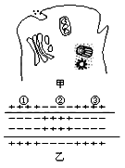
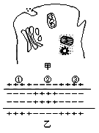
（六）（7分）下图甲、乙分别表示神经元细胞的两种不同结构的一部分。请据图回答：

[来源:学科网]

56.如果图甲、乙是同一个细胞的两个部分，则图乙结构可能是 ，图乙中①是兴奋后已恢复部位，用数字和箭头表示出兴奋传导方向 。
57.如果图甲、乙是两个细胞的各一部分，兴奋在两者之间的传递方向只能是 （用甲、乙与箭头表示），两者构成的结构叫 ，兴奋传递的实质是通过一类叫
的物质来实现的。
58.若剥离出一条与蛙的小腿肌肉相连的神经，在这条神经上离肌肉6mm的A处给予刺激，小腿肌肉在4.5ms后开始收缩，在离肌肉48mm的B处给予刺激，肌肉在5.2ms后开始收缩，神经冲动在这条神经纤维上的传导速度是
59.人体受到寒冷刺激时，肾上腺分泌活动加强。请写出完成这一反射活动的反射弧____ _ _。

（七）（10分）请回答以下关于免疫的问题：
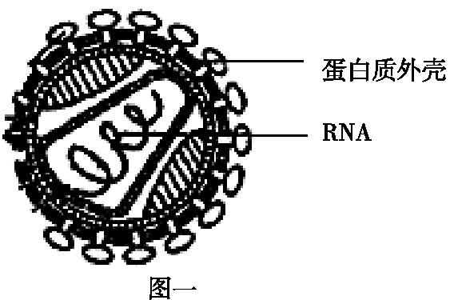
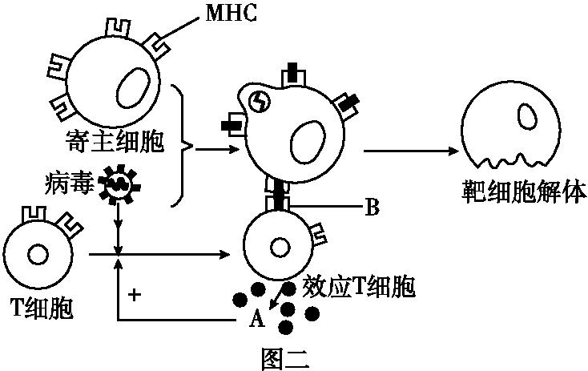
Ⅰ.下图是甲型H1N1流感病毒模式图和侵入人体后发生免疫反应的图解,图中A、B为有关的物质。请据图回答问题。

60.据研究表明,甲型H1N1流感病毒(如图一)是一种单链RNA病毒,其基因组RNA自身即可发挥翻译模板的作用。其翻译合成蛋白质的场所是 。
61.根据图二分析,入侵病毒的蛋白质与图中寄主细胞表面的 结合,使寄主细胞成为靶细胞。致敏T细胞与靶细胞密切接触依赖细胞膜上的B物质,B物质的化学本质是 。物质A由致敏T细胞分泌,又能诱导生成更多致敏T细胞,则这是一个 调节过程,物质A为 。
Ⅱ.热休克蛋白(HSP)是细胞和机体受到高温侵袭或生存威胁时,合成量迅速增加的一类蛋白质(如HSP60、HSP90等),它们具有多种功能。在细胞癌变时,会产生正常细胞原本不具有的蛋白质,它可引发免疫反应,在此过程中,热休克蛋白参与了识别作用(见下图)。

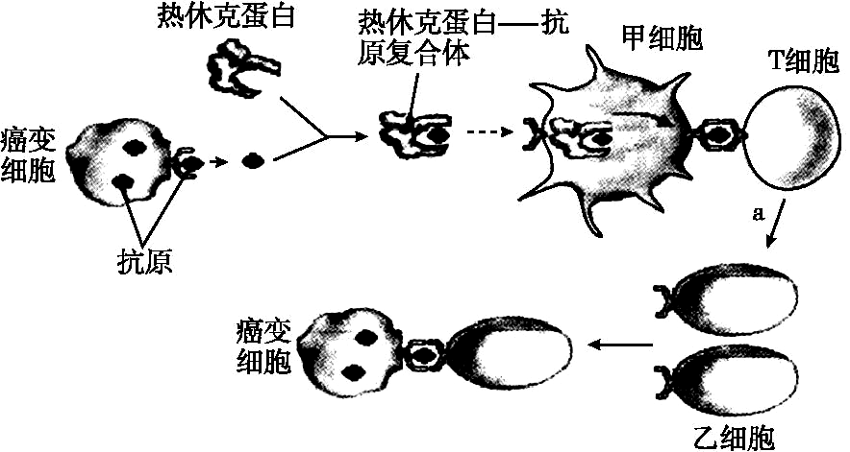
图三

62.当细胞受高温刺激时,HSP迅速地被诱导出来,以避免细胞结构被破坏,这表明生物的性状是 共同作用的结果。
63.图三中甲细胞的名称是 ,a表示T细胞的 过程,清除癌细胞的免疫方式是 。
64.研制抗癌疫苗时最好提取纯化图中的 。

（八）（10分）回答下列关于基因工程的问题：[来源:学科网ZXXK]
下表中列出了几种限制酶识别序列及其切割位点，图一、图二中箭头表示相关限制酶的酶切位点。

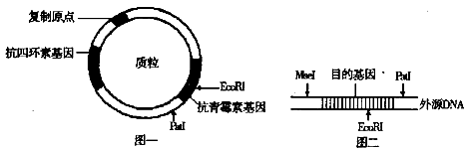
目的基因D
MseⅠ
PstⅠ

65.下图表示含有目的基因D的外源DNA片段长度(bp即碱基对)和部分碱基序列。若图中虚线方框内的碱基对被T-A碱基对替换，则基因D就突变为基因d。现从杂合子中分离出如图的DNA片段，用限制酶SmaⅠ完全切割，则产物中不同长度的DNA片段共有几种？……（ ）

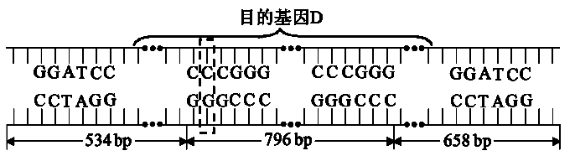

A．2种 B．3种 C．4种 D．5种
66.若图二中目的基因D是人的α-抗胰蛋白酶的基因，现在要培养乳汁中含α-抗胰蛋白酶的羊，科学家要将该基因注射到羊的 中，则发育成的羊能分泌含α-抗胰蛋白酶的乳汁。这一过程涉及（ ）（多选）（2分）
A．DNA自我复制 B．DNA以其一条链为模板合成RNA
C．RNA自我复制 D．按照RNA上密码子的排列顺序合成蛋白质
67.限制酶Sma I和限制酶Xma I作用的相同点是________________________________，不同点是____________________________________________。
68.图二中的目的基因D需要同时使用Mse酶和Pst I酶才能获取，而图一所示的质粒无相应的限制酶切位点。所以在用该质粒和目的基因构建重组质粒时，需要对质粒改造，构建新的限制酶切位点。试写出构建需要的限制酶切位点的过程（提供构建需要的所有条件）：
①首先用_______________酶处理质粒；②然后用DNA聚合酶处理质粒，使被酶切开的质粒末端连接上相应的脱氧核糖核苷酸；③再运用DNA连接酶酶处理质粒，从而形成新的限制酶切位点，即可被__________酶识别。

基因工程中的检测筛选是一个重要的步骤。下图表示运用影印培养法（使在一系列培养皿的相同位置上能出现相同菌落的一种接种培养方法）检测基因表达载体是否导入大肠杆菌。
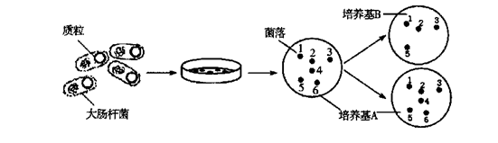

69.培养基除了含有细菌生长繁殖必需的成分外，培养基A和培养基B分别还含有___________ _____。从检测筛选的结果分析，含目的基因的是__________（填编号）菌落中的细菌。[来源:Z,xx,k.Com]
（九）（12分）实验设计
Ⅰ.为研究酵母菌发酵的产物，某研究小组设计了如图甲所示的装置图。①号、②号试管中均加入3ml蒸馏水和少许0．1％溴麝香草酚蓝（简称BTB）溶液，直至溶液呈蓝绿色时为止。（当环境偏酸性时，BTB溶液呈黄色）请回答下列问题：

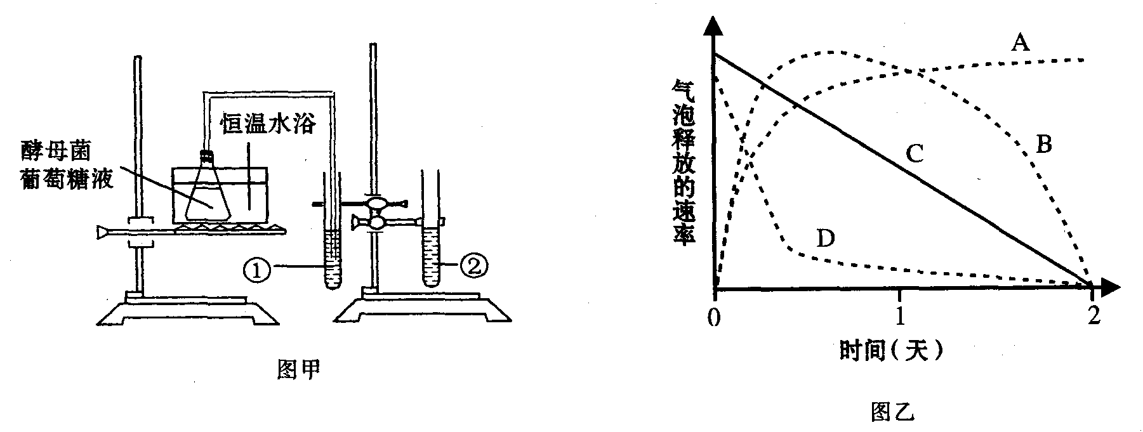

70.该实验中②号试管起什么作用？ 。
71.①号试管的现象是 ，其作用是 。
72.图乙中哪条曲线能正确表示气泡释放速率的变化？ 。
73.若要证明释放的气泡是酵母菌所产生的，就需要设置一个对照实验，该对照实验应在原实验的基础上做哪些改动？ 。
Ⅱ．1952年“噬菌体小组”的赫尔希和蔡斯研究了噬菌体的蛋白质和DNA在侵染过程中的功能，请回答下列有关问题：
74.实验中首先应用______________________的培养基培养大肠杆菌，再用 ，分别获得被³²P和³⁵S标记的噬菌体。用标记的噬菌体侵染细菌，可追踪在侵染实验过程中________________变化。

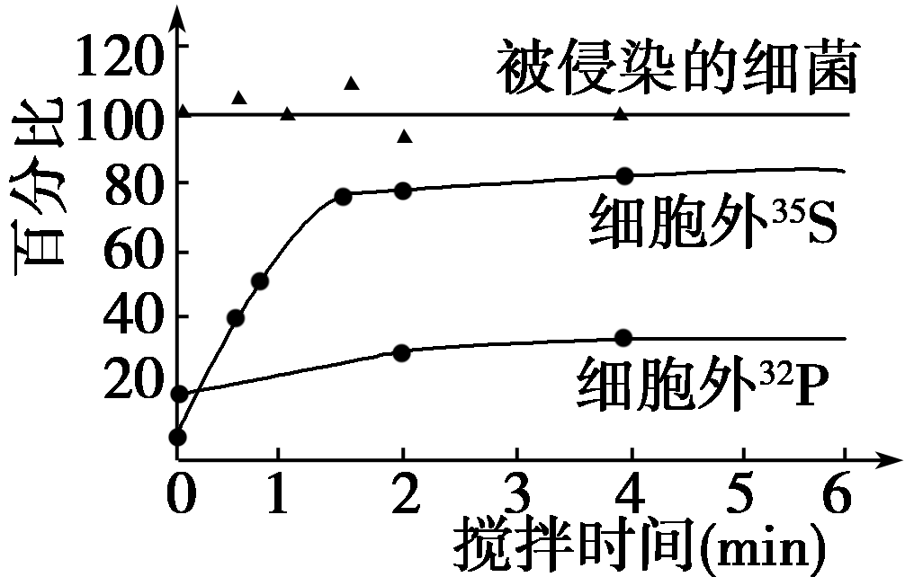
侵染一段时间后，用搅拌器搅拌，然后离心得到上清液和沉淀物，检测上清液中的放射性，得到如图所示的实验结果。

75.搅拌的目的是____________________。实验结果表明当搅拌一定时间后，上清液中的³⁵S和³²P分别占初始标记噬菌体放射性的80%和30%，说明____________ 。[来源:学科网]

